  - Nginx+keepalived+tomcat+mysql部署
#安装mysql主机
yum -y install libaio
tar xf mysql-5.7.26-linux-glibc2.12-x86_64.tar.gz -C /opt/ #依赖+解压安装
mv /opt/mysql-5.7.26-linux-glibc2.12-x86_64 /opt/mysql
useradd -M -s /sbin/nologin mysql #创建用户、数据目录、授权
touch /opt/mysql/mysql.log
mkdir /opt/mysql/data
chown -R mysql.mysql /opt/mysql
/opt/mysql/bin/mysqld --initialize --user=mysql --basedir=/opt/mysql --datadir=/opt/mysql/data #初始化数据库
echo "PATH=/opt/mysql/bin:$PATH" >> /etc/profile #添加环境变量
. /etc/profile
vim /etc/my.cnf #修改配置文件
[mysqld]
datadir=/opt/mysql/data
socket=/tmp/mysql.sock
symbolic-links=0

[mysqld_safe]
log-error=/opt/mysql/mysql.log
pid-file=/opt/mysql/mysql.pid

##这些默认或自定义路径（如 /var/lib/mysql、/var/log/mariadb/）在 二进制安装 情况下要你自己创建或调整。
##命令行参数 > my.cnf 配置 > 编译时默认路径
##这里的启动脚本属于“命令行参数”方式，通过命令行传参给 mysqld_safe（再传递给 mysqld）

cp -a /opt/mysql/support-files/mysql.server /opt/mysql/bin/mysql.sh #修改启动脚本
vim /opt/mysql/bin/mysql.sh
basedir=/opt/mysql
datadir=/opt/mysql/data
/opt/mysql/bin/mysql.sh start #启动+修密码
mysqladmin -uroot -p'KAlaU&0p5RmL' password '123456'
mysql -uroot -p123456
create database opencar character set utf8; #创数据库、创用户
grant all privileges on *.* to 'root'@'%' identified by '1234.com';

use opencar;
source /root/opencar.sql #解压的源码里（业务机/database/opencar.sql）,导入数据
flush privileges;
\q

# yum install -y bzip2
--------------------------------------------------------
业务机操作

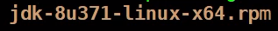
#安装jdk
rpm -e --nodeps `rpm -qa java*`
rpm -ivh jdk-8u371-linux-x64.rpm
vim /etc/profile.d/java.sh
export JAVA_HOME=/usr/java/latest
export JRE_HOME=/usr/java/latest/jre
export CLASSPATH=$JAVA_HOME/lib:$JRE_HOME/lib:$CLASSPATH
export PATH=$JAVA_HOME/bin:$JRE_HOME/bin:$PATH
. /etc/profile.d/java.sh
source /etc/profile.d/java.sh
java -version

#安装tomcat
tar xf apache-tomcat-9.0.65.tar.gz #解压安装
mv apache-tomcat-9.0.65 /opt/tomcat
vim /opt/tomcat/bin/catalina.sh #修改启动jvm参数
JAVA_OPS="$JAVA_OPTS -Djava.awt.headless=true"
rm -rf /opt/tomcat/webapps/* #部署应用动在tomcat，没有动静分离
tar xf zcxt.tar.bz2
cp -arv zcxt/opencarrun /opt/tomcat/webapps/
vim /opt/tomcat/webapps/opencarrun/WEB-INF/classes/db.properties #数据库连接配置
driver=com.mysql.jdbc.Driver
url=jdbc\:mysql\://localhost\:3306/opencar?useUnicode\=true&characterEncoding\=UTF-8
username=root
pass=123456
vim /opt/tomcat/conf/server.xml #添加上下文
<Host name="localhost" appBase="webapps"
unpackWARs="true" autoDeploy="true">
<Context docBase="/opt/tomcat/webapps/opencarrun" path="" reloadable="flase" >
</Context>
/opt/tomcat/bin/catalina.sh start #启动
浏览器访问ip:8080与ip:8080/admin/login可以访问（readme里有管理员账户）
-Djava.awt.headless=true 不是开启图形处理功能，而是让图形处理功能能在“没有图形界面”的环境里照常工作。
默认是 false，所以在服务器（如 Tomcat、Jenkins）中强烈建议显式设置为 true。

---------------------------------------------------------
反向代理主机
#安装nginx
yum -y install pcre-devel zlib-devel openssl-devel elinks geoip-devel gcc #依赖
useradd -M -s /sbin/nologin nginx #创建用户

tar xf nginx-1.23.1.tar.gz #编译安装
mkdir /opt/nginx
cd nginx-1.23.1
./configure \
--prefix=/opt/nginx \
--user=nginx \
--group=nginx \
--with-file-aio \
--with-http_stub_status_module \
--with-http_ssl_module \
--with-http_flv_module \
--with-http_gzip_static_module
make && make install
chown -R nginx.nginx /opt/nginx
ln -s /opt/nginx/sbin/nginx /usr/local/bin/ #创建连接
vim /opt/nginx/conf/nginx.conf #修配文，添加反向代理
server {
listen 80;
server_name localhost;
#charset koi8-r;
#access_log logs/host.access.log main;
location = / {
return 301 http://192.168.80.44:8080/opencarrun;
proxy_set_header X-Real-IP $remote_addr;
proxy_set_header X-Forwarded-For $proxy_add_x_forwarded_for;
proxy_set_header Host $http_host;
}

Nginx #启动

return 301 http://192.168.80.44:8080/opencarrun;#301重定向，不需要nginx处理静态页面，应用内部可能是动态页面

proxy_set_header X-Real-IP $remote_addr;
proxy_set_header X-Forwarded-For $proxy_add_x_forwarded_for;
proxy_set_header Host $http_host;

$remote_addr 表示客户端的 IP 地址
$proxy_add_x_forwarded_for 现有的 X-Forwarded-For 值（传递客户端真实 IP 地址的链条）基础上附加当前请求的客户端 IP 地址。
$http_host 变量表示客户端请求中的 Host 头部，通常是客户端请求的域名
作用是把请求头的信息被正确传递给 Tomcat
访问nginx ip发现会自动跳转
Keepalived+nginx
Keepalived的作用就是：给多个nginx一个统一的访问ip
再开一台机器安装nginx
Nginx的步骤做一遍：
yum -y install keepalived
vim /etc/keepalived/keepalived.conf

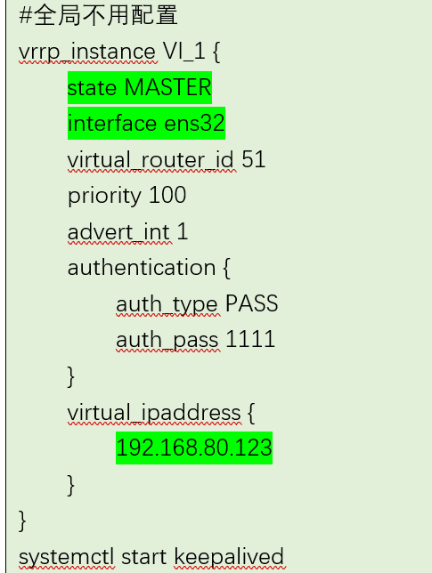
从节点：
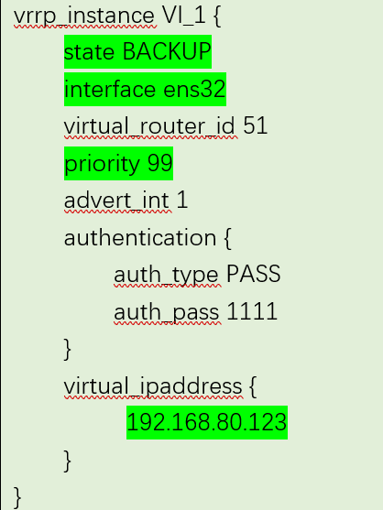
效果：
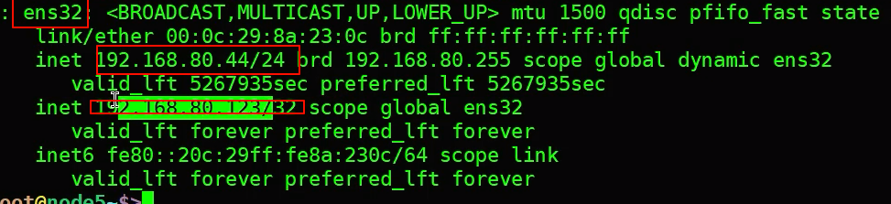
访问192.168.80.123:80就访问到本机nginx，nginx监听0.0.0.0:80,进而访问tomcat部署的应用
模拟master nginx宕机，看到vip漂移到backup，访问192.168.80.123:80仍可访问

实际业务主机也是多台，在nginx上配置负载均衡

总结就是keepalived 选nginx，nginx选tomcat

Nginx>=5 也可是lvs、haproxy
业务机>=10
Mysql一主两从

前端高可用层：Keepalived + Nginx
- Keepalived 负责为 Nginx 集群提供 虚拟 IP（VIP），实现主备切换，保证入口高可用。
- Nginx 部署为 多节点负载均衡集群，对外提供统一访问入口，并将请求按策略（如轮询、权重）转发至后端应用服务器（Tomcat）。
- 可选启用 SSL 终止、静态资源缓存、健康检查等功能。
✳️ 功能关键词：高可用入口、负载均衡、反向代理、故障自动接管。

2️⃣ 应用服务层：Tomcat 集群
- 部署多个 Tomcat 实例 组成应用服务集群，每个节点运行相同的 Web 应用（如 Java 项目）。
- 通过 Nginx 的反向代理均衡流量，实现 横向扩展（水平扩容）。
- 可配合 session 共享（如 Redis 或 Sticky Session）保证用户会话一致性。
✳️ 功能关键词：业务逻辑处理、弹性扩展、无状态服务。

3️⃣ 数据持久层：MySQL 主从集群 / 主主集群
- 使用 MySQL 主从复制（或 MGR、主主） 实现数据库高可用。
- 主库负责写操作，从库提供读操作，实现 读写分离，提升性能与可靠性。
- 可结合 Keepalived 或 ProxySQL/MHA 进行数据库层的自动切换。
✳️ 功能关键词：数据一致性、高可用、读写分离、容灾备份。

4️⃣ 整体架构关系总结（一句话版）
Keepalived 提供 VIP 实现入口高可用，
Nginx 负责负载均衡分发请求到 Tomcat 集群，
Tomcat 集群承载业务逻辑并访问后端 MySQL 集群进行数据存储，
各层均通过多节点部署实现高可用与扩展性。

